  Нефтеюганские электрические сети |  |  |  |  |  |  |  |  | А
По регулируемым тарифам
Номер маршрута | Конечный остановочный пункт | ДНИ | Время начала и окончания движения | Временной график отправления транспортных средств от остановочного пункта
1 | ОМК | Будни | 5:43-23:38 | 5:43, 6:28, 7:13, 7:58, 8:18, 8:48, 9:11, 9:38, 9:53, 10:33, 11:13, 11:28, 12:13, 13:13, 14:18, 15:18, 15:53, 16:43, 17:43, 18:28, 18:43, 19:28, 20:08, 20:28, 21:08, 21:43, 22:08, 22:43, 23:38
 |  | Выходные | 5:58-22:43 | 5:58, 6:58, 7:28, 8:28, 9:08, 10:08, 10:48, 11:48, 12:48, 13:48, 14:28, 15:28, 16:08, 17:08, 17:48, 18:28, 18:48, 19:28, 20:08, 21:08, 21:43, 22:43
1А | ОМК | Будни | 6:38-22:15 | 6:38, 7:25, 8:25, 9:10, 9:45, 10:05, 10:45, 11:55, 12:40, 13:45, 14:25, 15:25, 16:25, 17:45, 18:10, 18:45, 19:40, 19:45, 20:45, 21:15, 21:30, 22:15
 |  | Выходные | 8:10-22:05 | 8:10, 8:45, 9:45, 10:25, 11:25, 12:05, 13:05, 14:05, 14:45, 15:45, 16:35, 17:25, 18:10, 18:35, 19:05, 19:55, 20:25, 21:30, 22:05
4 | ОМК | Будни | 7:03-23:03 | 7:03, 7:23, 7:43, 8:03, 8:28, 8:43, 9:03, 9:23, 9:43, 10:03, 10:23, 11:03, 11:23, 12:03, 13:03, 13:23, 14:03, 14:33, 15:23, 16:03, 16:43, 17:03, 17:23, 17:43, 18:03, 18:23, 18:43, 19:03, 19:28, 19:43, 20:23, 21:03, 21:23, 21:53, 22:23, 23:03
 |  | Выходные | 7:03-23:03 | 7:03, 8:03, 9:03, 10:03, 11:03, 12:03, 13:03, 14:03, 15:03, 15:33, 16:03, 17:03, 17:33, 18:03, 19:03, 20:03, 21:03, 22:03, 23:03
8 | ОМК | Будни | 6:42-23:22 | 6:42, 7:12, 7:47, 8:17, 8:42, 8:52, 9:22, 9:42, 10:07, 11:02, 11:52, 12:52, 13:22, 14:02, 14:32, 15:42, 16:42, 16:57, 17:22, 17:57, 18:22, 18:57, 19:22, 20:02, 20:22, 21:52, 23:22
 |  | Выходные | 7:12-23:02 | 7:12, 8:22, 8:52, 9:22, 10:02, 11:02, 11:52, 12:22, 12:52, 13:22, 14:22, 15:22, 16:22, 17:22, 18:22, 19:07, 19:42, 21:50, 21:52, 23:02
По нерегулируемым тарифам
Номер маршрута | Конечный остановочный пункт | ДНИ | Время начала и окончания движения | Интервал отправления транспортных средств от остановочного пункта
8К | ОМК |  |  | до 10:00 | 10:00 -11:00 | 11:00 -15:00 | 15:00 -16:00 | 16:00 – 20:00 |  | после 20:00
 |  | Будни | 6:30-22:00 | 15 | 20 | 15 | 20 | 15 |  | 20
 |  | Суббота | 7:00-22:00 | 20 | 25 | 20 | 25 | 20 |  | 25
 |  | Воскресенье | 7:00-21:00 | 20 | 25 | 25 | 25 | 25 |  | 30
Прогноз прибытия пассажирского транспорта
в вашем мобильном телефоне

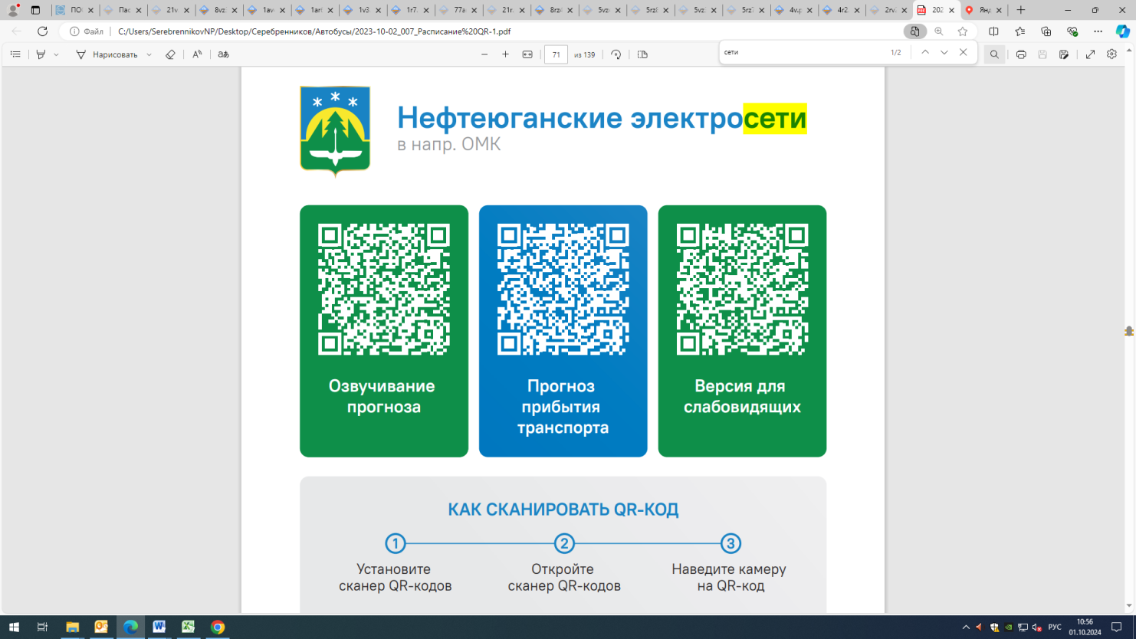



Контроль за осуществлением регулярных перевозок обеспечивает:
- управление транспорта, связи и дорог Администрации города Ханты-Мансийска, г: Ханты-Мансийск, ул. Мира, 13, тел: 8 (3467) 39-39-07;
- отдел государственного автодорожного надзора по ХМАО – Югре, г: Ханты-Мансийск, ул: Шевченко 36А, тел: (3467) 32-64-60;
- МО МВД России «Ханты-Мансийский» г: Ханты-Мансийск, ул: Дзержинского дом 11, телефоны дежурной части (3467) 398-104, 398-103, 102 и 112

